附件2：
单一来源采购专家论证意见表
时间：2025 年 8 月 15 日
主管单位 | 教育部
使用单位 | 北京大学
项目名称 | 微波功率源
项目金额（元） | 750,000
专家论证意见 | 微波功率源用于产生高能量微波激发气体形成等离子体以实现原子在衬底表面的沉积。申请人拟开展碳基半导体材料的外延生长，以支撑宽禁带半导体材料与器件的研究。常用的碳源气体为甲烷和氢气的混合气体，为实现大尺寸、均匀、快速的碳原子沉积，须微波功率源能够提供较低微波频率和较高的微波功率，才能实现大尺寸、高密度的碳源气体等离子体，确保碳原子的快速沉积、薄膜的均匀生长和质量控制。目前，国内仅广东优普莱金刚石技术有限公司的微波功率源完全满足项目需求，包括专为大尺寸、高能量密度碳源气体等离子体火球设计的915MHz/54kW微波系统以及多模场优化技术，可实现大尺寸碳源气体等离子体的稳定生成与长时间高功率输出。其他厂商产品受限于微波功率源的功率和频率，等离子体区域过小，无法满足大尺寸高均匀性碳基材料沉积需求。  鉴于上述原因，认为本套设备只能以单一来源的方式从广东优普莱金刚石技术有限公司采购。  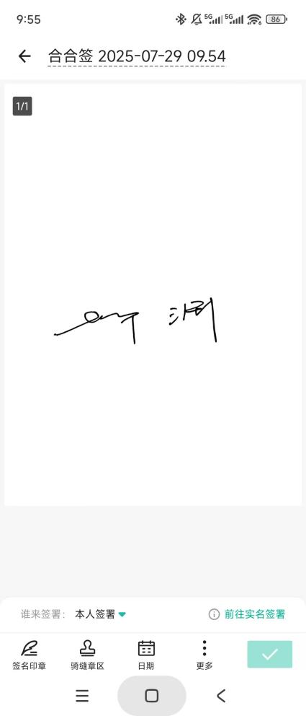 专家姓名： 职称：教授  工作单位：北京信息科技大学仪器科学与光电工程学院

附件2：
单一来源采购专家论证意见表
时间： 2025 年 8 月 15 日
主管单位 | 教育部
使用单位 | 北京大学
项目名称 | 微波功率源
项目金额（元） | 750,000
专家论证意见 | 微波功率源是高功率等离子体激发系统的核心组成，用于在真空环境下为工艺气体提供高功率微波能量，形成稳定、高密度等离子体，广泛应用于多种材料的外延沉积与表面处理。申请人拟开展碳基半导体材料外延生长研究，对沉积速率、均匀性及材料质量要求较高，需采用较低频率(<1GHz)与较高功率(>50kW)的微波系统，以获得大面积、高能量密度的等离子体区域。经市场调研，目前国内仅广东优普莱金刚石技术有限公司具备满足该应用需求的成熟产品，其915MHz/54kW微波系统配合多模场分布优化技术，能够实现模式自动匹配及阻抗自动匹配，可长期稳定生成大面积均匀等离子体。其他厂商设备在功率、频率及场分布控制能力等方面，尤其是针对碳源气体等离子体的优化上存在不足，无法满足本项目的大面积、高均匀性沉积技术要求。  鉴于上述原因，认为本套设备只能单一来源的方式从广东优普莱金刚石技术有限公司采购。   专家姓名： 职称：教授  工作单位：北京理工大学集成电路与电子学院

附件2：
单一来源采购专家论证意见表
时间：2025年 8 月 15 日
主管单位 | 教育部
使用单位 | 北京大学
项目名称 | 微波功率源
项目金额（元） | 750,000
专家论证意见 | 微波功率源用于在真空环境中将微波能量高效耦合至工艺气体，形成稳定、高密度等离子体，用于材料外延沉积与表面改性。申请人拟开展碳基半导体材料外延制备研究，对沉积均匀性、尺寸、沉积速率与工艺稳定性要求较高，须低频率和高功率的微波功率源。此外，由于衬底尺寸、厚度及腔体气压变化会引起负载阻抗波动，系统需具备自动阻抗匹配功能，实时调节匹配网络以维持近零反射功率，实现微波能量高效传输。经调研，国内仅广东优普莱金刚石技术有限公司可提供满足需求的915 MHz稳定微波源，且功率上限高（5-54 kW）,配备多模场分布优化与闭环自动匹配技术，可稳定生成大面积均匀碳源等离子体，并具备完善的安全互锁和长时功率稳定控制能力。而其他主流碳源气体用微波等离子体设备厂商，如成都稳正科技、上海铂世光等，其商业化微波功率源无法同时满足项目要求的低频率、高功率和高稳定性指标。  鉴于以上原因，认为本套设备只能以单一来源的方式从广东优普莱金刚石技术有限公司采购。   专家姓名： 职称：副研究员  工作单位：北京量子信息科学研究院

